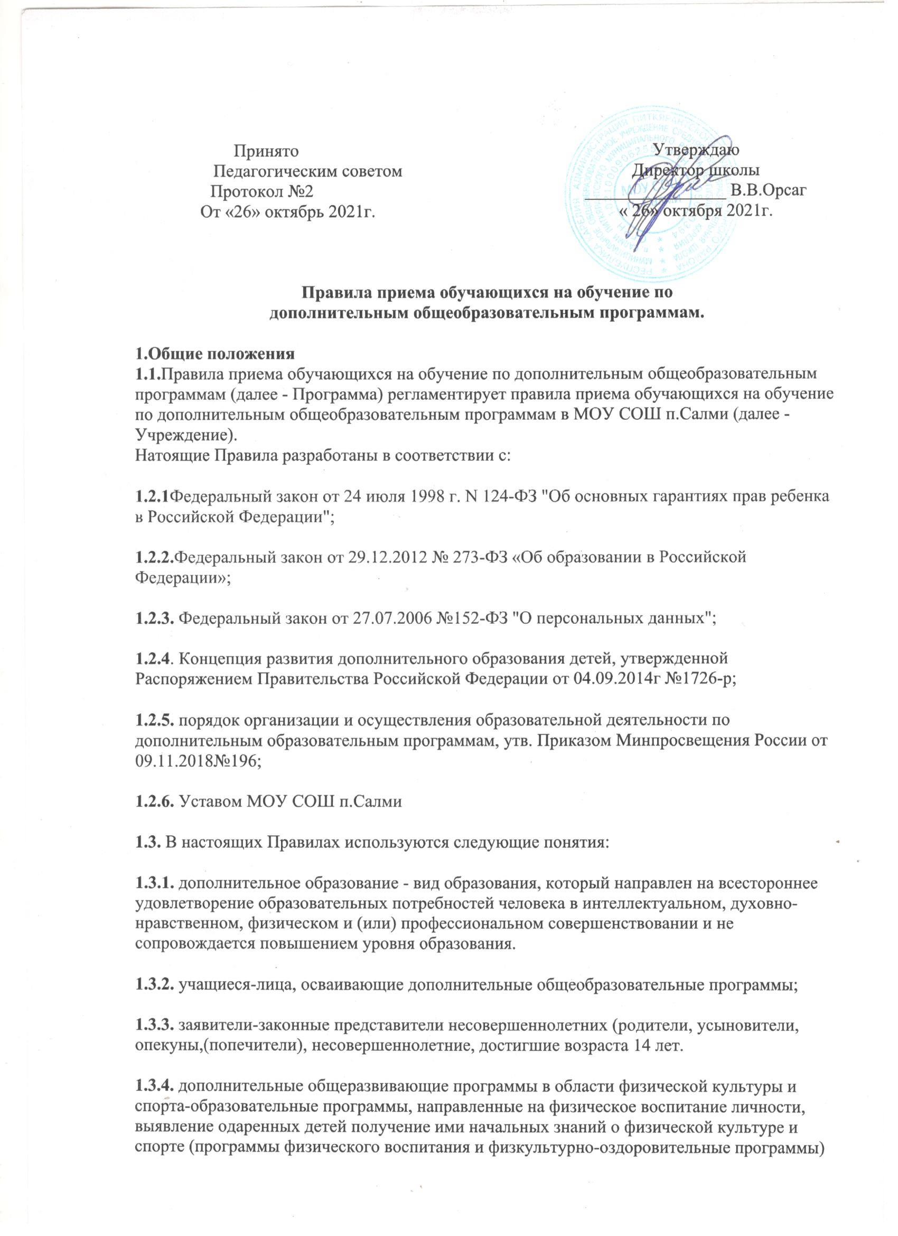

- Прием на обучение по дополнительным общеобразовательным программам

2.1. Зачисление на обучение по дополнительным общеобразовательным программам производится приказом директора Учреждения на основании:

2.1.1. заявления, поданного на имя директора родителями (законными представителями), об оказании Учреждением дополнительных образовательных услуг данному обучающемуся;

2.1.2. Зачисление детей для обучения по дополнительным общеобразовательным программам в области физической культуры и спорта осуществляется при отсутствии противопоказаний к занятию соответствующим видом спорта. Для зачисления в группы, обучающиеся по дополнительным общеобразовательным программам физкультурно-спортивной направленности заявителем дополнительно предъявляется оригинал медицинской справки об отсутствии у претендента противопоказаний для занятий выбранным видом спорта, выданной не более чем за три месяца до даты подачи заявления.

- Порядок комплектования объединений

3.1. Комплектование объединений для обучения по дополнительным общеобразовательным программам в Учреждении на новый учебный год производится с 1 сентября. В течение учебного года проводится доукомплектование объединений.

3.2. Деятельность обучающихся в объединениях для обучения по дополнительным общеобразовательным программам осуществляется в одновозрастных и разновозрастных объединениях по интересам. Набор детей в объединения проводится независимо от уровня их подготовки по данному направлению.

3.3. Объединение может состоять из нескольких учебных групп, сформированных в соответствии с характером деятельности, возрастом обучающихся, условиями работы,

дополнительной общеобразовательной программой, психолого-педагогическими рекомендациями и требованиями СанПиН.

3.4. Количество обучающихся в объединении, их возрастные категории, а также продолжительность учебных занятий в объединении зависят от направленности дополнительных общеобразовательных программ.
3.5. Наполняемость учебных групп может составлять 12-20 человек. Численный состав объединения может быть уменьшен при включении в него учащихся с ограниченными возможностями здоровья и (или) детей-инвалидов, инвалидов.

3.6. Обучающиеся имеют право заниматься в нескольких объединениях. В работе объединений могут участвовать (совместно с детьми) их родители (законные представители) без включения в основной состав по согласованию с педагогом.

3.7. Перевод ребенка в другую группу (в рамках одной образовательной программы) в течение года возможен по заявлению родителей (законных представителей), при наличии свободных мест.

3.8. Место за обучающимися в объединении сохраняется на время его отсутствия в случае болезни, карантина, прохождения санаторно-курортного лечения, отпуска родителей (законных представителей) при наличии медицинского заключения о состоянии здоровья обучающегося, выданного медицинским учреждением или письменного заявления родителей (законных представителей) на имя директора Учреждения.

- Порядок отчисления

4.1. Отчисление обучающихся из объединений в Учреждении может производиться в следующих случаях:

4.1.1. по завершению программы обучения;

4.1.2. по заявлению родителей (законных представителей) ребенка.

4.2. Решение об отчислении обучающихся из объединений оформляется приказом директора Учреждения и доводится устно до сведения родителей (законных представителей) несовершеннолетнего.

4.3. После отчисления педагог должен сделать соответствующую запись в журнале учета работы детского объединения.

4.4. По заявлению родителей (законных представителей) отчисленный ребёнок может быть восстановлен в объединении или зачислен в установленном порядке в другое объединение для продолжения обучения.

- Порядок регулирования спорных вопросов
5.1. Родители (законные представители) обучающихся имеют право обратиться в конфликтную комиссию Учреждения по рассмотрению спорных (конфликтных) вопросов, возникающих при приеме, переводе или отчислении учащихся, занимающихся в объединениях для обучения по дополнительным общеобразовательным программам.

- Заключительные положения.

6.1. Настоящие Правила действуют с момента их утверждения и размещаются на официальном сайте Учреждения в сети Интернет.
6.2. Настоящие Правила действуют до их отмены приказом директора Учреждения.

Приложение 1

Директору МОУСОШ п. Салми
Орсаг В.В.
_____________________________
_____________________________
(ФИО родителя/законного представителя)
заявление
Прошу зачислить моего ребенка________________________________________________________
^{(ФИО ребенка)}
обучающегося ____ класса МОУ СОШп. Салми на обучение по дополнительной общеразвивающей программе _________________________________________ направленность в детское объединение ____________________________________________________________________________________ (название детского объединения)
Дата рождения ребенка ________________________________________________________________
Адрес фактического места жительства____________________________________________________
Контактные телефоны родителей (законных представителей) ________________________________

Ознакомлен(а) с Уставом, с лицензией на осуществление образовательной деятельности, со свидетельством о государственной аккредитации, с дополнительной общеразвивающей программой и другими документами, регламентирующими организацию и осуществление образовательной деятельности, права и обязанности обучающихся.

Даю согласие на обработку своих персональных данных и данных ребенка
«___» ____________20__ г. ________________________
Подпись

